# Indtastning af fil med billedbeskrivelser

Claus Tøndering – 15. maj 2012

Billedbeskrivelserne skal gemmes i en såkaldt »flad« tekstfil, dvs en fil der kun indeholder de indtastede tegn og intet andet. Dette er vanskeligt at opnå med Microsoft Word fordi Word har en tendens til at »forbedre« teksten. Fx laver det ofte almindelige anførselstegn (") om til krøllede anførselstegn(”).

Der findes mange programmer der kan lave flade tekstfiler; i de følgende afsnit beskrives hvordan en fil med billedbeskrivelser kan laves med Windows Notesblok eller med Microsoft Excel.

## Windows Notesblok

Windows Notesblok (Notepad) følger med Windows og findes i Start-menuen under »Tilbehør«.

Tekstfilerne skal gemmes i en kodning der kaldes UTF-8. Det sikrer at specialtegn som æ, ø og å samt eventulle græske og hebraiske bogstaver i teksten gemmes korrekt. I Notesblok sker dette således:

Når teksten skal gemmes første gang, vælges *Filer > Gem som.* Dette bringer et vidue som dette frem:

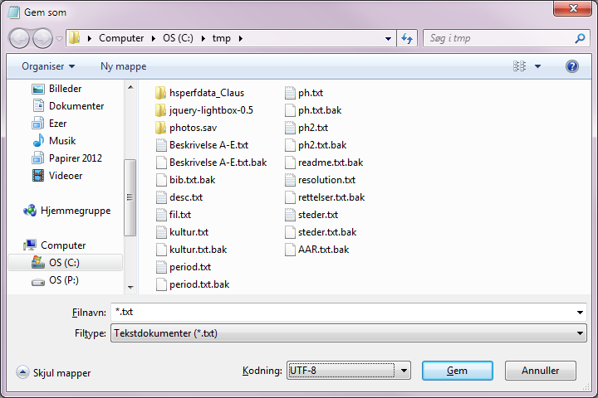

Bemærk valget af kodning ud for pilen! Her skal man vælge »UTF-8«. Derefter vælges et passende filnavn, og man trykker på »Gem«. Herefter vil programmet huske at benytte UTF-8 til kodning af tegnene i denne fil, og man behøver ikke tænke mere over det for denne fils vedkommende.

Indholdet af tekstfilen skal følge disse regler:

* Der skal stå én billedbeskrivelse pr. linje. Formatet skal være dette:

183_0_2_M.jpg,"Billedtekst til første billede"

183_0_3_M.jpg,"Billedtekst til andet billede"

183_0_4_M.jpg,"Billedtekst til tredje billede"

Først kommer navnet på billedfilen, derefter et komma og derefter billedteksten i anførselstegn.

* Der må ikke være mellemrum mellem kommaet og det første anførselstegn.
* En billedtekst må ikke indeholde linjeskift, men den må godt være så lang at Notesblok automatisk fortsætter teksten på næste linje.
* Hvis man ønsker at formatere teksten med fed eller kursiv skrift, skal det angives ved at omgive den fede skrift med <b> og </b>, og ved at omgive den kursive skrift med <i> og </i>. Fx således:

<b>Dette er fedt.</b> Dette er normalt. <i>Dette er kursiv.</i>

En tekst der er skrevet på den måde, vil i billeddatabasen blive vist således:

**Dette er fedt.** Dette er normalt. *Dette er kursiv.*

* Hvis en tekst er både fed og kursiv, er det vigtigt at slutkoderne kommer i modsat rækkefølge af startkoderne:

Korrekt: <b>Fed skrift. <i>Fed og kursiv.</i></b>

Forkert: <b>Fed skrift. <i>Fed og kursiv.</b></i>

Med den korrekte kodning, vil teksten fremstå således i billeddatabasen:

**Fed skrift. *Fed og kursiv.***

* Hvis man har brug for at skrive et anførselstegn som en del af billedteksten, skal det skrives dobbelt. Fx:

183_0_2_M.jpg,"Dette er en ""mærkelig"" tekst."

En tekst der er skrevet på den måde, vil i billeddatabasen blive vist således:

Dette er en "mærkelig" tekst.

* Alle bibelhenvisninger skal være i det format der benyttes i den autoriserede danske bibel (altså fx *1 Mos 3,8* i stedet for *1. Mos 3:8*).
* I de billedtekster der allerede foreligger, har man valgt at lade teksten starte med en kort beskrivelse med fed skrift. Fx således:

183_0_8_M.jpg,"<b>Jeriko. Elisas kilde.</b> To kilder er forudsætning for oasen Jeriko. Elisas kilde udspringer lige øst for tellen. Elisa gør vandet sundt med salt (2 Kong 2,19-22)."

(Bemærk at linjeskiftene ikke er indtastet manuelt. Der er tale om Notesbloks automatiske linjeskift.) En tekst der er skrevet på den måde, vil i billeddatabasen blive vist således:

**Jeriko. Elisas kilde.** To kilder er forudsætning for oasen Jeriko. Elisas kilde udspringer lige øst for tellen. Elisa gør vandet sundt med salt (2 Kong 2,19-22).

## Microsoft Excel

Billedbeskrivelserne skal indtastes i to søjler. Søjle A skal indeholde navnet på billedfilen, søjle B skal indeholde beskrivelsesteksten. Fx således:

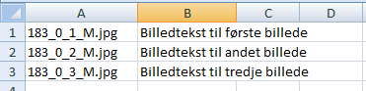

Bemærk at billedteksten kun står i søjle B, selv om det ser ud som om den strækker sig ind i søjle C og D.

Mens man arbejder med filen, kan den gemmes som almindelig Excel-fil; men før den overføres til billeddatabasen, skal den konverteres til en Unicode tekst-fil. De følgende trin viser hvorledes det kan gøres i Excel 2007.

*Første trin:* Klik på »Office«-knappen i øverste venstre hjørne:

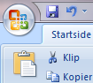

*Andet trin:* Vælg »Gem som« og »Andre formater«:

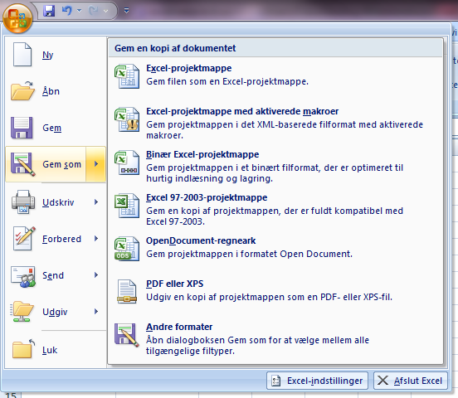

*Tredje trin:* Vælg »Unicode-tekst« under filtype som vist herunder, skriv et passende filnavn, og tryk på »Gem«.

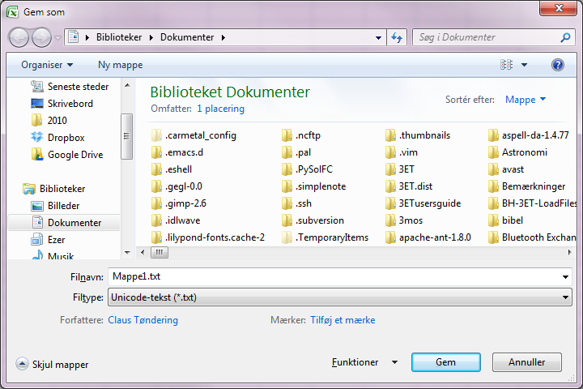

*Fjerde trin:* Excel viser en eller flere dialoger i stil med følgende:

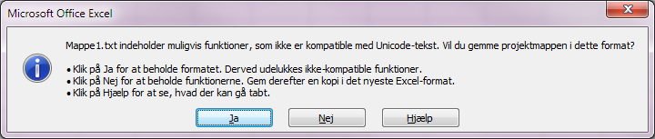

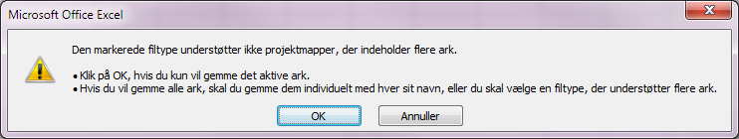

Svar »Ja« og »OK« til disse dialoger.

Nu er filen gemt i det korrekte tekstformat.

Indholdet af regnearket skal følge disse regler:

* Der må kun skrives på det første regneark (typisk »Ark1«) i en Excel-fil:

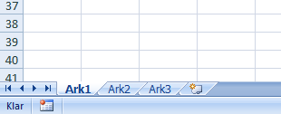

* En billedtekst må ikke indeholde linjeskift.
* Man må ikke benytte Excels formateringsfunktioner. Hvis man ønsker at formatere teksten med fed eller kursiv skrift, skal det angives ved at omgive den fede skrift med <b> og </b>, og ved at omgive den kursive skrift med <i> og </i>. Fx således:



En tekst der er skrevet på den måde, vil i billeddatabasen blive vist således:

**Dette er fedt.** Dette er normalt. *Dette er kursiv.*

* Hvis en tekst er både fed og kursiv, er det vigtigt at slutkoderne kommer i modsat rækkefølge af startkoderne:

|  |  |
| --- | --- |
| Korrekt: |  |
| Forkert: |  |

Med den korrekte kodning, vil teksten fremstå således i billeddatabasen:

**Fed skrift. *Fed og kursiv.***

* Alle bibelhenvisninger skal være i det format der benyttes i den autoriserede danske bibel (altså fx *1 Mos 3,8* i stedet for *1. Mos 3:8*).
* I de billedtekster der allerede foreligger, har man valgt at lade teksten starte med en kort beskrivelse med fed skrift. Fx således:



En tekst der er skrevet på den måde, vil i programmet blive vist således:

**Jeriko. Elisas kilde.** To kilder er forudsætning for oasen Jeriko. Elisas kilde udspringer lige øst for tellen.